I. E. Pedacito de Cielo, La Tebaida, Quindío
Simulacro Matemáticas Saber ICFES
Probabilidad y Estadística - Formato Legal

.
2
- Escenario
El líder de un programa de adopción de mascotas encuestó a 330 personas para conocer qué animal les interesaría adoptar. Del total de encuestados, el 5% adoptaría un ternero, el 75% adoptaría un(a) serpiente y el 20% adoptaría un(a) burro.
- ¿Cuál de las siguientes representaciones muestra correctamente la información recolectada en la encuesta?
  - 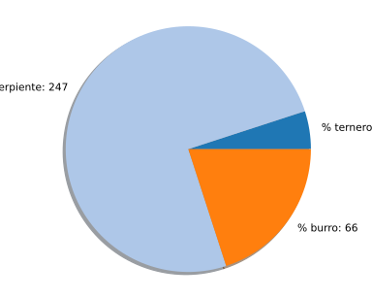
  - 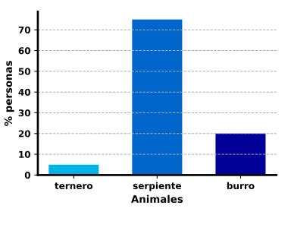
  - 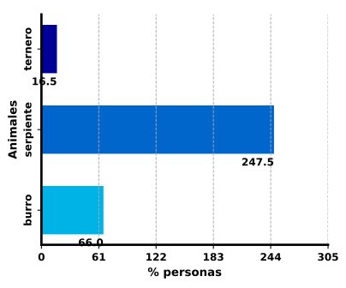
  - 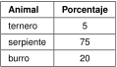
- Solución
Esta tabla representa la información recolectada en la encuesta, mostrando el porcentaje de personas interesadas en adoptar cada tipo de mascota:

- Escenario
El líder de un programa de adopción de mascotas encuestó a 120 personas para conocer qué animal les interesaría adoptar. Del total de encuestados, el 60% adoptaría un hurón, el 15% adoptaría un(a) gato y el 25% adoptaría un(a) vaca.
- ¿Cuál de las siguientes representaciones muestra correctamente la información recolectada en la encuesta?
  - 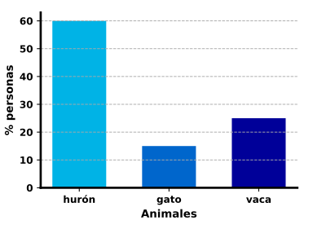
  - 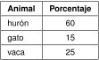
  - 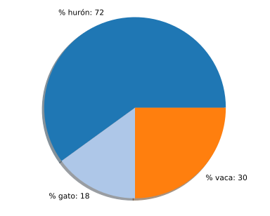
  - 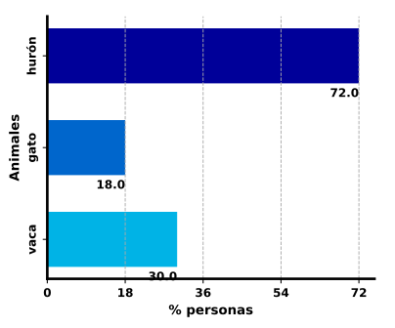
- Solución
Esta tabla representa la información recolectada en la encuesta, mostrando el porcentaje de personas interesadas en adoptar cada tipo de mascota:

- Escenario
El líder de un programa de adopción de mascotas encuestó a 260 personas para conocer qué animal les interesaría adoptar. Del total de encuestados, el 10% adoptaría un tortuga, el 60% adoptaría un(a) erizo y el 30% adoptaría un(a) oveja.
- ¿Cuál de las siguientes representaciones muestra correctamente la información recolectada en la encuesta?
  - 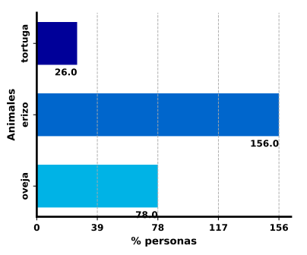
  - 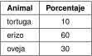
  - 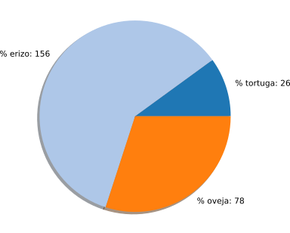
  - 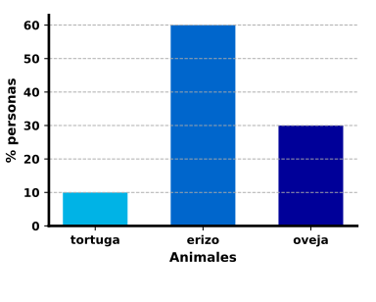
- Solución
Esta tabla representa la información recolectada en la encuesta, mostrando el porcentaje de personas interesadas en adoptar cada tipo de mascota:


